**СОВЕТЫ**

**родителям ученика**

**начальной школы**

**1. Необходимо напоминать ребенку, что домашние задания нужны для отработки того, что в классе объяснял учитель, иначе в долговременную память знания не переходят.**

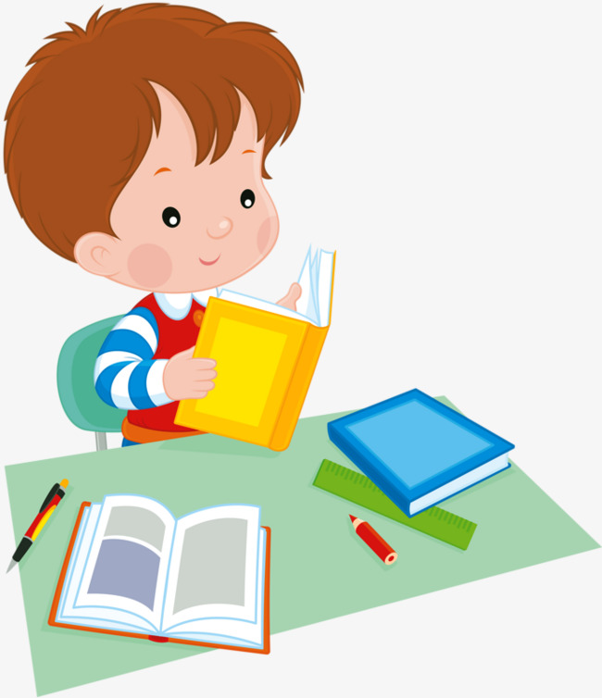

**2. Навык выполнения домашней работы без помощи и поддержки взрослого практически не формируется, таковы законы усвоения.**

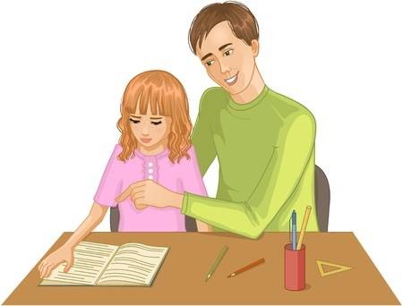

**3. Если родители не контролируют и не помогают выполнять домашнее задание, то ребенок может его не делать и не записывать.   
4. Важно первоначально проверять и сопоставлять то, что ребенок записал в дневник и то, что было реально задано – дети порой не записывают часть заданий в дневник.**

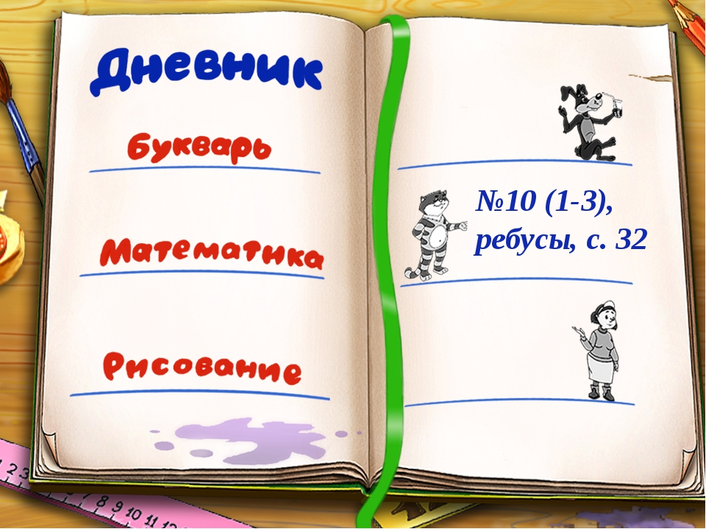

**5. Необходимо определить конкретное время для выполнения домашнего задания и стремиться, чтобы ребенок делал уроки в одно и тоже время.**



**6. Помогать ребенку делать домашнее задание и проверять то, что ребенок сделал.   
7. Научить ребенка организовывать свое рабочее место для выполнения работы.   
8. Показывать пример организованности и собранности.**



**9. Принять, что двойки и тройки в процессе учебы неизбежны, поэтому важно не ругать ребенка за них, а наоборот, помочь разобраться.   
10. Важно воспринимать отметки как показатели учебной температуры: двойка –это сигнал к тому, что знания приболели и им нужно лечение, а не нравоучение.**

**11. Не думать, что если мама и папа хорошо учились в школе, то у них обязательно будет ребенок отличник или ударник – мы все разные.   
12. Ребенку ничем не помогут рассказы родителей о том, что они окончили школу с золотой медалью, а в ВУЗ с красным дипломом, зато тревожность могут сформировать.   
13. Если ругать ребенка за двойки, то у него может появиться школьная тревожность, которая сильно влияет на успешность ребенка. Даже самый умный ребенок может получить низкую отметку, если он боится, т.к страх блокирует познавательную деятельность.**

**14. Не требовать от ребенка больше, чем он может в данный момент.**

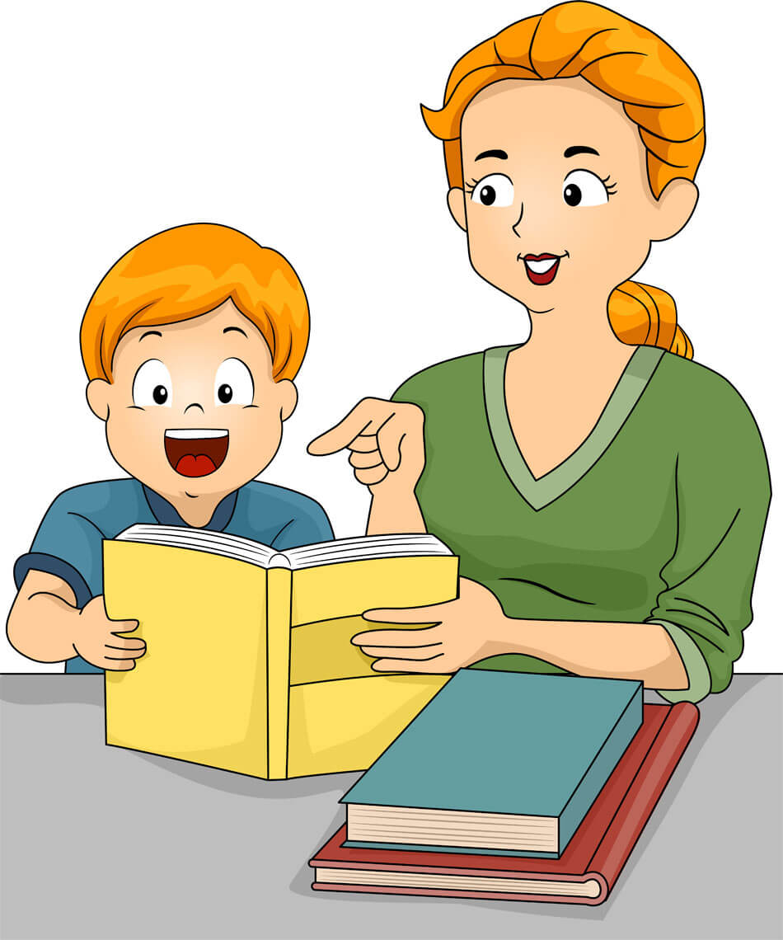

**15. Важно самим родителям спокойно относиться к отметкам и не требовать от ребенка только пятерок или четверок – если мама очень сильно переживает из-за отметок, то и у ребенка появляется тревожность и страх не оправдать ожидания мамы.    
16. Важно учить ребенка сравнивать свои достижения с его же достижениями, но в предыдущем периоде.  
17. Обязательно хвалить за успехи, создавать ситуации успеха, отмечать малейшие продвижения.**

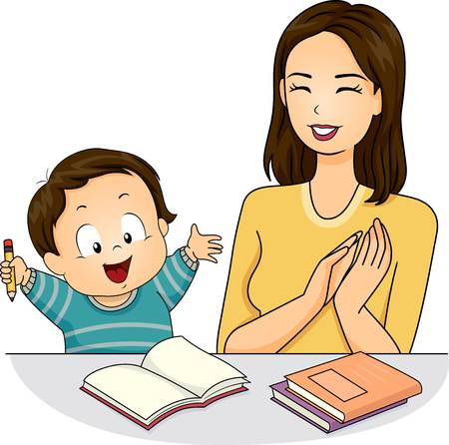

**18. Никогда не сравнивать достижения ребенка с другими детьми.  
19. Ребенок должен видеть, что ошибаться –это нормально, что ошибаются и мамы, и папы и бабушки и дедушки.  
20. Дети часто воспринимают отметку за работу, как отметку собственной личности, поэтому надо быть предельно тактичным в общении с ребенком и учить разделять: «Я хороший, но в работе я сделал 20 ошибок и поэтому получил 2»  
21. Важно ребенка настраивать на то, что если верить в успех и стараться, то все обязательно получится.**

